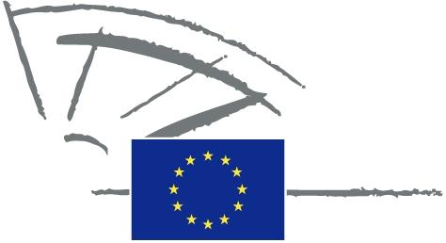
 | PARLAMENT EWROPEW | 2009 - 2014

<Date>{09/05/2011}9.5.2011</Date> <NoDocSe>0022/2011</NoDocSe>
<TitreType>DIKJARAZZJONI BIL-MIKTUB</TitreType>
<TitreRecueil>imressqa skont l-Artikolu 123 tar-Regoli ta’ Proċedura</TitreRecueil>
<Titre>dwar l-epilessija</Titre>
<Depute>Gay Mitchell, Nirj Deva, Marian Harkin, Peter Skinner, Angelika Werthmann</Depute>
Data ta’ skadenza: <DateForclusion>{15/09/2011}15.9.2011</DateForclusion>

0022/2011
Dikjarazzjoni bil-miktub dwar l-epilessija
Il-Parlament Ewropew,
– wara li kkunsidra l-Artikolu 123 tar-Regoli ta’ Proċedura tiegħu,
A. billi l-epilessija hija l-aktar marda serja tal-moħħ komuni,
B. billi 6,000,000 persuna fl-Ewropa għandhom l-epilessija, u kull sena jiġu ddijanjostikati 300,000 każ ġdid,
C. billi sa 70% tan-nies epilettiċi jista’ ma jkollhomx attakki epilettiċi jekk jieħdu l-kura xierqa, iżda 40% tan-nies epilettiċi fl-Ewropa ma jirċivux tali kura,
D. billi 40% tat-tfal epilettiċi jiltaqgħu ma’ diffikultajiet fl-iskola,
E. billi l-persuni epilettiċi fl-Ewropa jesperjenzaw livelli għolja ta’ qgħad,
F. billi l-persuni epilettiċi huma esposti għal stigma u għal preġudizzju,
G. billi l-epilessija tagħmel ħsara lis-saħħa iżda wkoll tfixkel kull aspett tal-ħajja, u tista’ timponi piżijiet fiżiċi, psikoloġiċi u soċjali fuq l-individwi u l-familji,
1. Jistieden lill-Kummissjoni u lill-Kunsill biex:
– jinkoraġġixxu r-riċerka u l-innovazzjoni fil-qasam tal-prevenzjoni u d-djanjożi bikrija u l-kura tal-epilessija;
– jagħtu prijorità lill-epilessija bħala marda kbira li timponi piż sinifikanti fl-Ewropa kollha;
– jieħdu inizjattivi biex jinkoraġġixxu lill-Istati Membri jiżguraw li jkun hemm kwalità tal-ħajja ugwali, inkluż fl-edukzzjoni, it-trasport u l-kura tas-saħħa pubblika, għall-persuni epilettiċi, eż. billi l-iskambju tal-aqwa prattika jingħata spinta;
– jinkoraġġixxu stimi tal-impatt fuq is-saħħa effettivi dwar il-politiki l-kbar kollha kemm tal-UE kif ukoll dawk nazzjonali;
2. Jitlob lill-Istati Membri jintroduċu l-leġiżlazzjoni xierqa biex jiġu protetti d-drittijiet tal-persuni epilettiċi kollha;
3. Jagħti istruzzjonijiet lill-President tiegħu biex jgħaddi din id-dikjarazzjoni, flimkien mal-ismijiet tal-firmatarji, lill-Kummissjoni u lill-Parlamenti tal-Istati Membri.

